**拓展提升**

1．某小型发电机产生的感应电动势为*e*＝50sin (100π*t*)V.对此电动势，下列表述正确的有(　　)

A．最大值是50V　　　　 B．频率是100Hz

C．有效值是25V D．周期是0.02s

2．如图7所示的(a)、(b)两图分别表示两个交流电压，比较这两个交流电压，它们具有共同的(　　)

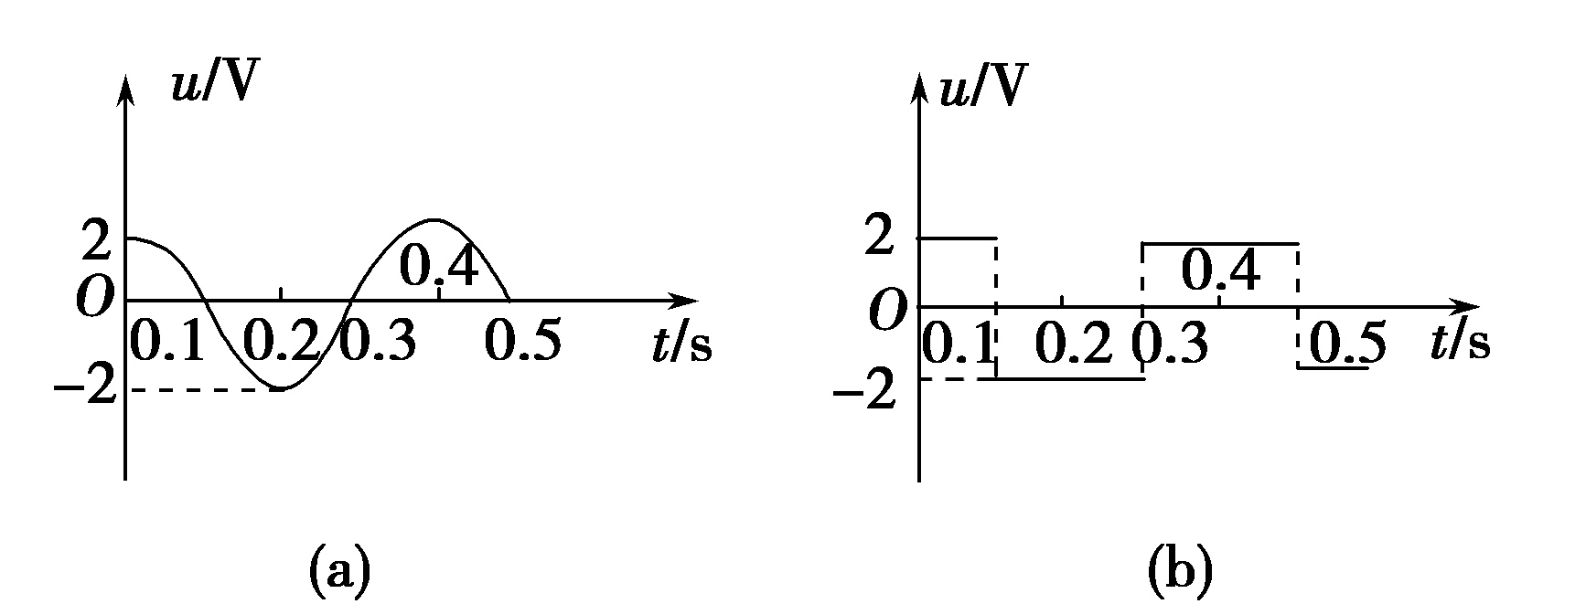

图7

A．有效值 B．频率

C．最大值 D．均不一样

3．如图8所示是一交变电流随时间变化的图象，求此交变电流的有效值．

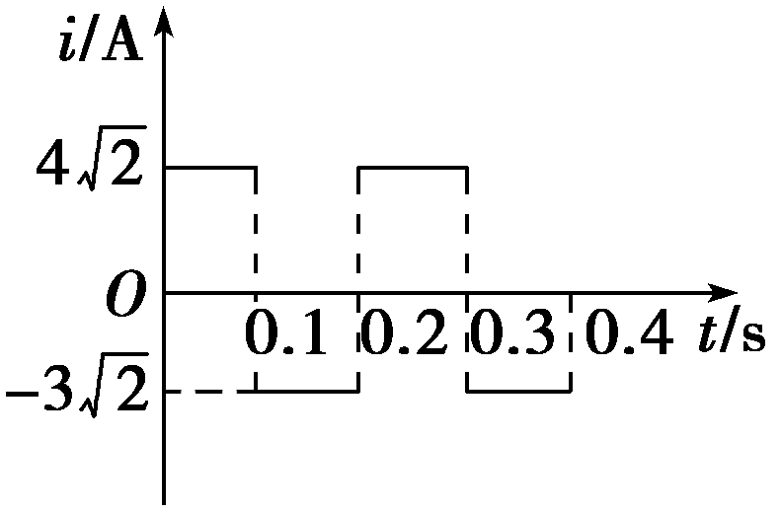

图8

4．如图9所示，单匝矩形闭合导线框*abcd*全部处于磁感应强度为*B*的水平匀强磁场中，线框面积为*S*，电阻为*R*.线框绕与*cd*边重合的竖直固定转轴以角速度*ω*匀速转动，线框中感应电流的有效值*I*＝________.线框从中性面开始转过的过程中，通过导线横截面的电荷量*q*＝________.

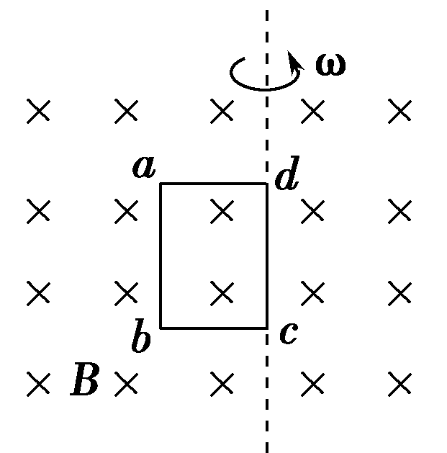

图9